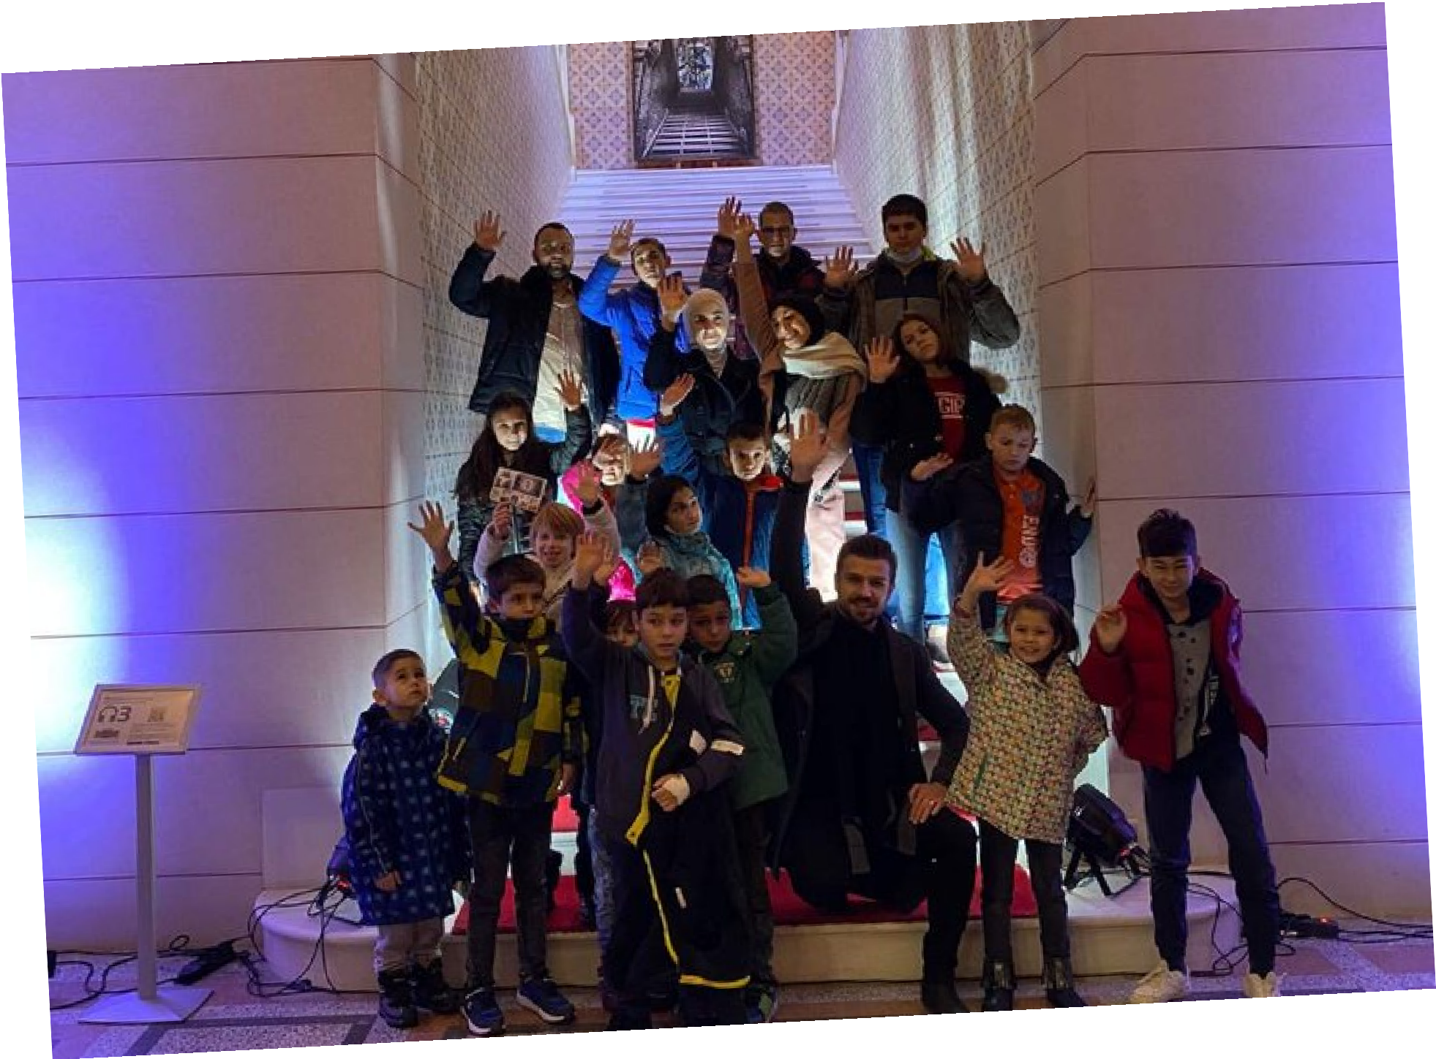

MJESEČNI IZVJEŠTAJ FONDACIJE MUHAREM BERBIĆ ZA MJESEC NOVEMBAR 2021. GODINE

PISMO NAŠEG STIPENDISTE

Dragi moji FMB-ovci,
bliži nam se kraj 2021. godine. U ovoj godini se desilo mnogo lijepih stvari, a jedna od njih je i da
sam upisao trecu godinu Elektrotehničkog fakulteta na odsjku za automatiku i elektroniku. U
buducnosti želim da se ostvarim kao prosvjetni radnik, jer smatram da bi to bio poziv na koji bi se
odazvao na pravi način. Također, mislim da je našem sistemu školstva potrebno dosta mladih
profesora, koji ce se truditi da upute učenike u smjeru u kome današnje tehnologije idu.

Smatram da se trudom i radom može postici postigao uz Vašu pomoc.́
sve u životu. Dokaz za to su i moji uspjesi koje sam

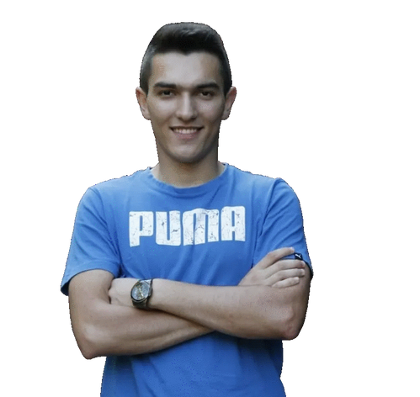
Vaša stipendija je moj motiv da se trudim više kako bih u
buducnosti mogao doprinijeti svojoj porodici i zajednici.
Zbog toga sam i izabrao poziv profesora jer kao profeor mogu da unaprijedim živote mladih ljudi. Mladima treba pomoć i podrška, baš kao što je Vi u Fondaciji Muharem Berbić pružate nama. Ovim putem Vam se zahvaljujem na tome što ste nastavili da mi pružate podršku u nastavku mog obrazovanja.

Vaš Mersad Sˇiljak

NAŠE AKTIVNOSTI TOKOM MJESECA NOVEMBRA

Uplacéena stipendija za 48 stipendista Fondacije Muharem Berbić

Fondacija Muharem Berbić je tokom mjeseca novembra 2021. godine nastavila da pruža podršku učenicima osnovnih i srednjih škola, studentima fakulteta i uspješnim mladim sportistima. Stipendija Fondacije Muharem Berbić se

uplacu
je svih dvanaest mjeseci tokom godine, a najveci
broj korisnika stipendije dolazi iz porodica sa niskim socio-

ekonomskim statusom, populacije osoba sa invaliditetom, te djece i mladih bez roditeljskog staranja.
Ovaj program je najdugovječniji program Fondacije Muharem Berbić koji je započeo 2015. godine i čija realizacije se
nastavlja i dalje, uz kontinuirano povecanje broja korisnika programa.

Podršǩka drugim organizacijama civilnog drušťtva
Pružanjem podrške za druge organizacije civilnog društva stvaramo sigurnije okruženje za kompletno društvo. Fondacija Muharem Berbić nastavlja da pruža finansijsku podršku i pomoć drugim udruženjima, ali i našim prijateljima. Tokom mjeseca novembra nastavili smo da podržavamo Plivački Klub SPID iz Sarajeva, STK Kreka iz Tuzle, te Humanitarnu udrugu "Altruist" iz Mostara.

Izuzetno nas raduje činjenica da se kroz ovaj program može podržati vecistanovništva, s posebnim akcentom na djecu i mlade.
broj korisnika iz različitih grupa

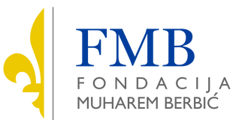

Aktivnosti za djecu bez roditeljskog staranja iz Sarajeva i Zenice
Tokom mjeseca novembra 2021. godine, organizovali smo dvije aktivnosti za djecu bez roditeljskog staranja iz JU "Dom porodice" Zenica i Dječijeg doma "Bjelave" u Sarajevu. Kroz ove aktivnosti smo željeli da djeca i mladi posjete značajne kulturno-historijske institucije na području ova dva grada. Tako smo u Zenici posjetili Muzej grada Zenice, te tvrđavu Vranduk, Muzej optičkih iluzija, Vijećnicu grada Sarajeva, te Olimpijski muzej Sarajevo. Na ovim aktivnostima učestvovalo je preko 50 djece i mladih bez roditeljskog staranja. Moramo da istaknemo da smo u ovim druženjima uživali, ali i da smo još jednom se uvjerili da smo na ispravnom putu jer podržavamo ovu skupinu bosanskohercegovačkog društva. Navedene aktivnosti su podržane od strane Ministarstva za kulturu i sport Kantona Sarajevo i Ministarstva obrazovanja, nauke, kulture i sporta Zeničko - dobojskog kantona.
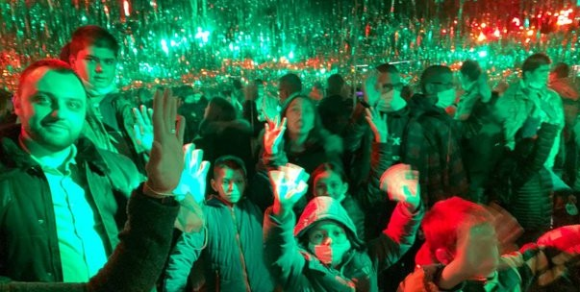
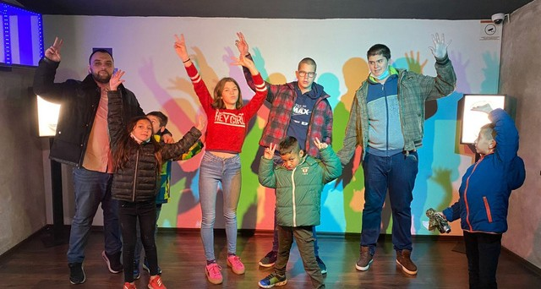
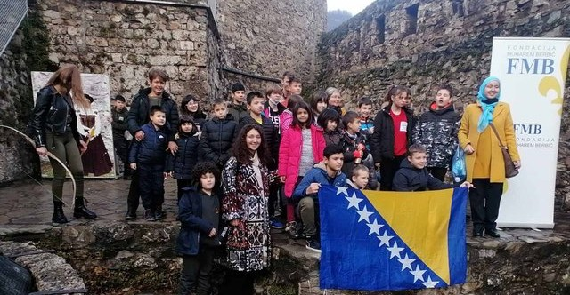

Edukacije volontera u sklopu projekta "Stariji brat, starija sestra"
Fondacija Muharem Berbić je partnerska organizacija na programu "STARIJI BRAT, STARIJA SESTRA", a tokom 2021. godine smo standarde programa uspjeli prilagoditi djeci sa invaliditetom. Tokom mjeseca novembra smo organizovali edukacije za 23 prijavljena volontera od kojih će 15 dobiti priliku da se druži sa 10 djece iz Sarajeva i 5 djece iz Visokog. Aktivnosti u okviru ovog programa su podržane od Fondacije SBSS, a u narednim mjesecima ćemo nastaviti da realizujemo druženja sa djecom i njihovom starijom braćom i sestrama.

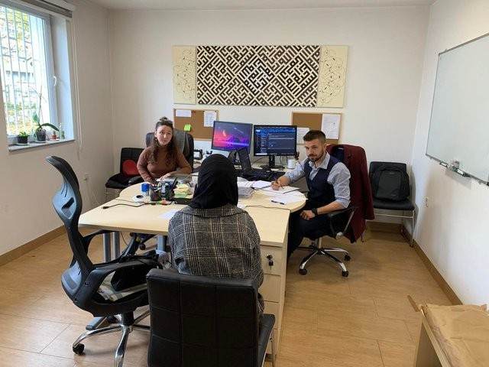
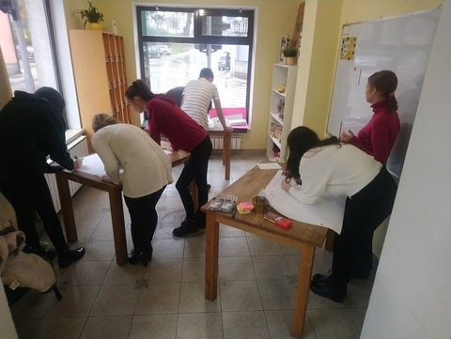

Dodjeljene nagrade za NAJ uč̌iteljice grada Visokog za 2021. godinu
Kako smo u prethodnim mjesecima organizovali nagradno takmičenje, u mjesecu novembru smo dodjelili nagrade na NAj učiteljice grada Visokog. Tu noć, Razvojni centar Fondacije Muharem Berbić je bio mjesto susreta, razmjene znanja, ali i mjesto ponosa jer smo svi bili ponosni na trud, rad i zalaganje koji provjetni radnici ulažu u nove generacije. Nagrade koje su dodijeljene za prva tri mjesta i jedna specijalna nagrada za jedinog učitelja osigurane su iz sredstava Fondacije Muharem Berbić i od strane gradonačelnika grada Visokog gospodina Mirze Ganića.
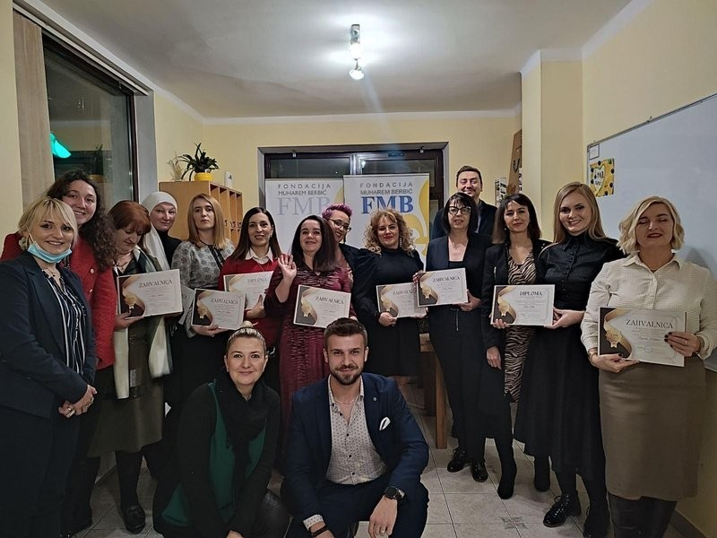

AKTIVNOSTI RAZVOJNOG CENTRA FONDACIJE MUHAREM BERBIĆ
Obzirom da se bliži kraj prvog polugodišta školske 2021./2022. godine, Razvojni centar dobija sve veći broj korisnika. Posebno nas raduje činjenica da naše aktivnosti i značaj prepoznaju lokalne institucije poput Javne Ustanove Centar za socijalni rad Visoko i Gradske Uprave Visoko, ali i međunarodnih donatora poput Global Youth Mobilization. S pravom ističemo da je Razvojni centar Visoko postao respektabilna institucija koja ostvaruje sasradnju sa osnovnim i srednjim školama, ali i utiče na razvoj lokalne zajednice, razvoj obrazovnog procesa, ali i pruža direktnu podršku najugroženijim kategorijama iz Visokog.
Iako se Razvojni centar primarno bavi problemima i izazovima djece i mladih osnovne škole, sve je veći broj zahtjeva i srednjih škola, ali i Centra za socijalni rad za pružanjem usluga mladima koji pohađaju srednje škole.

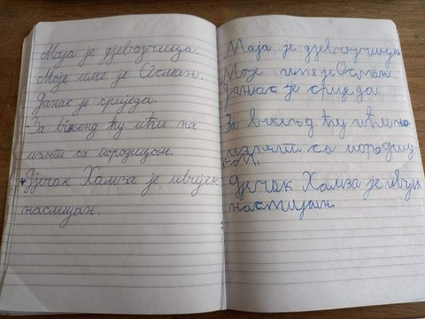
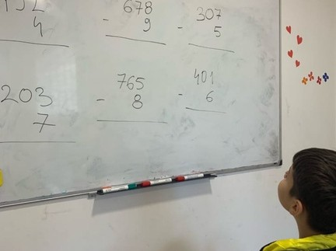

OSTALE AKTIVNOSTI KROZ FOTO OBJEKTIV
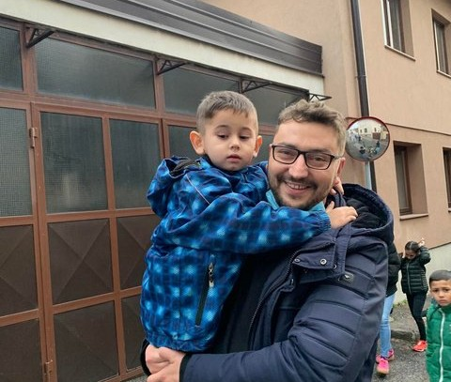
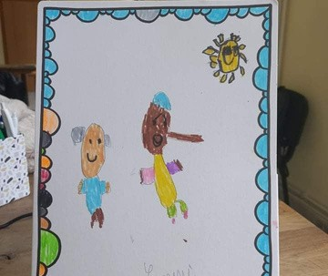
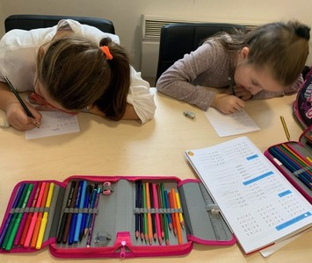

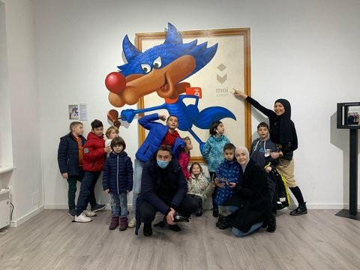
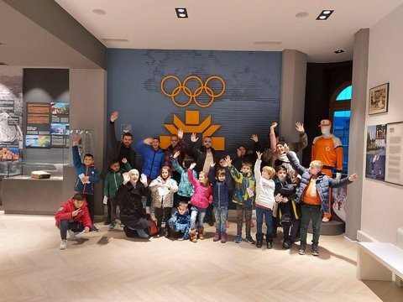

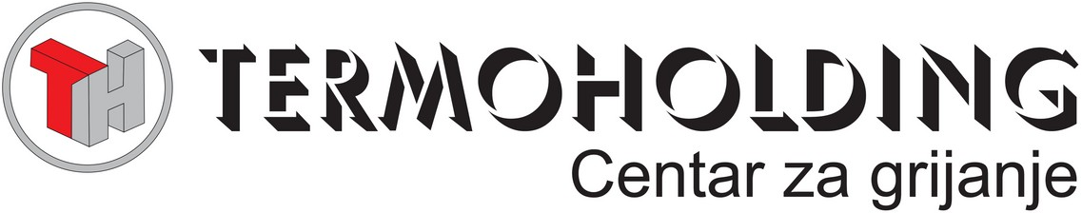
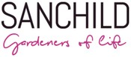

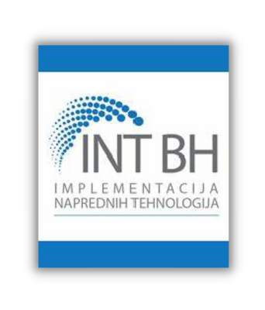SVE OVO, ALI I MNOGO VIŠE, POSTIGLI SMO UZ POMOĆ NAŠIH PRIJATELJA, PARTNERA I DONATORA!

MINI MARKET ROSULJE

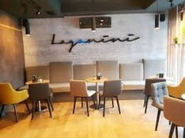
city gym sarajevo

caffe laganini
RESTORAN NAFAKA

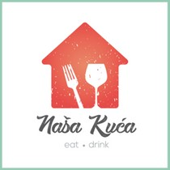
restoran naša kuća

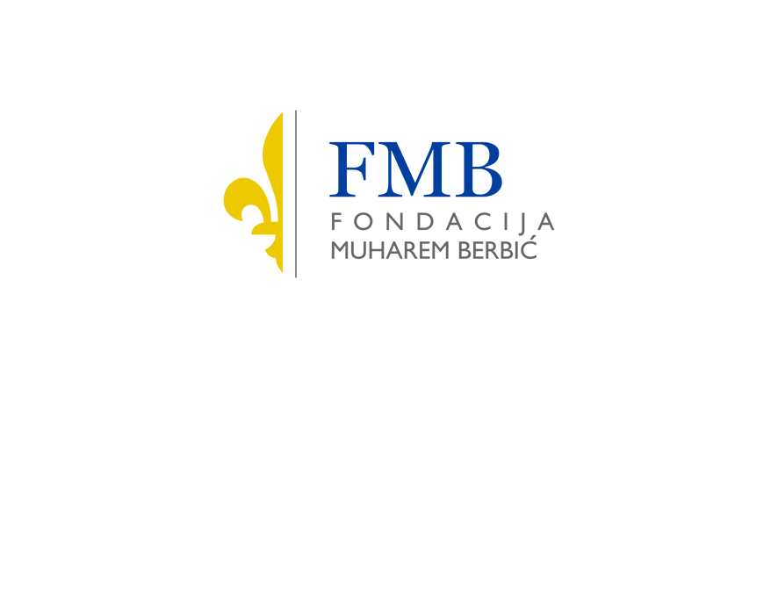

KONTAKT PODACI
Kancelarija u Sarajevu: Hamdije Kreševljakovića 37, 71000 Sarajevo 033/221-459

Razvojni centar Visoko: Kralja Tvrtka 62, 71300 Visoko 062/159-049

Mail: info@fmb.foundation

